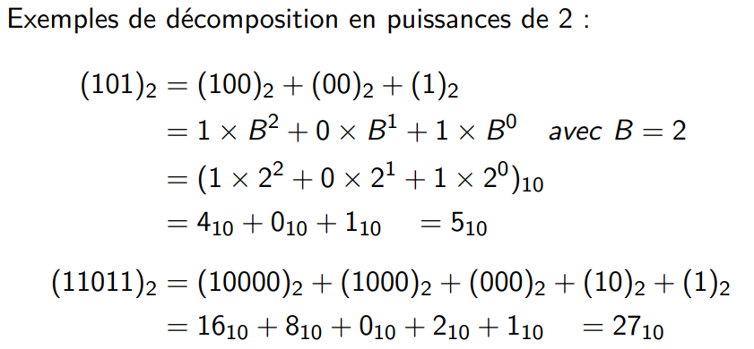
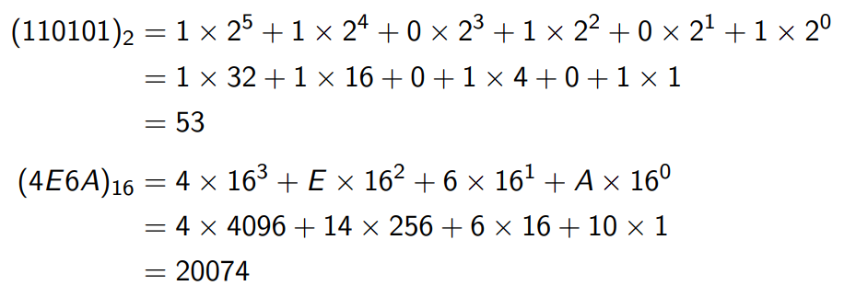
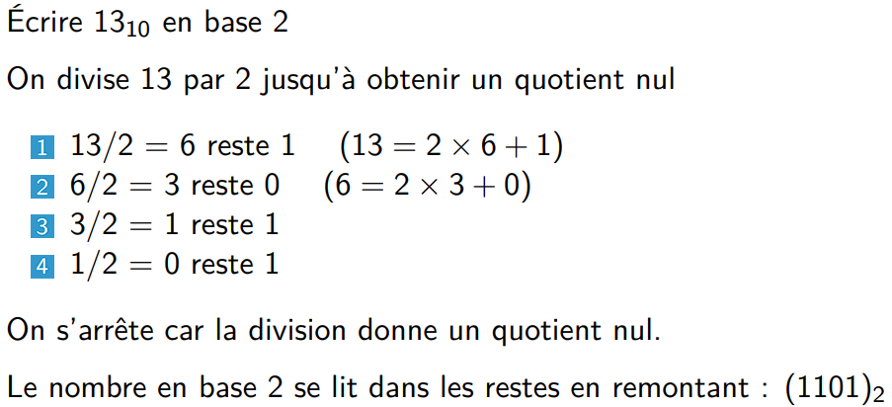

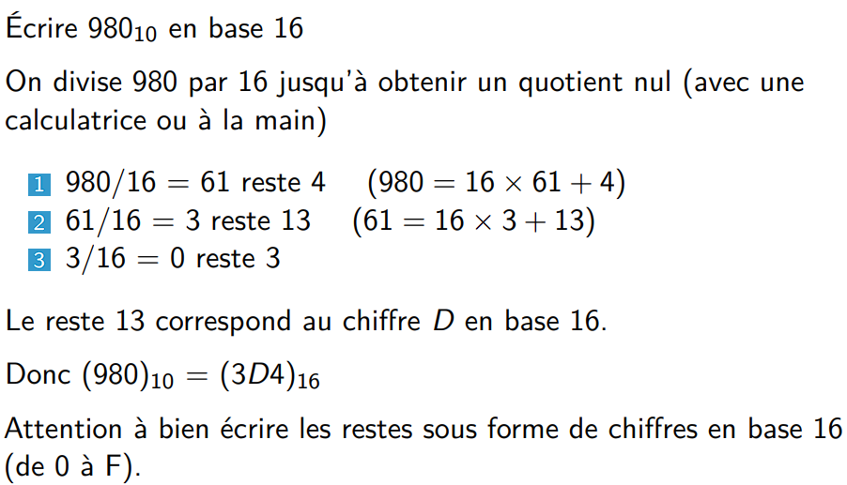
ADDITION
0+0=0
0+1=1
1+1=0(1)
1+1+(1)=1(1)

MULTIPLICATION

101 (nombre 1)
x 11 (nombre 2)
-----
101 (nombre 1)
x 1 (chiffre le plus à droite du nombre 2)
-----
101 (produit partiel)

101
+ 101 (produit partiel - à décaler)
-----
1111 (résultat final de la multiplication en binaire)

Les nombres négatifs :
En résumé, pour convertir un nombre en complément à deux :

Pour obtenir le complément à un, inverse tous les bits.
Pour obtenir le complément à deux, ajoute 1 au résultat du complément à un.

On parcourt le codage de N de droite à gauche, on recopie tous les bits jusqu’au premier 1 inclus, ensuite on inverse tous les bits suivants.

